目 录

1 基本说明 1

2 标题、目录与页眉页脚 2

2.1 标题 2

2.1.1 样式与多级列表 2

2.1.2 附录与无编号标题 2

2.2 域代码与英文目录自动化 2

2.3 页眉页脚 3

2.4 分节符 4

3 正文、公式与图表 5

3.1 正文 5

3.2 自动图文集 5

3.3 数学公式、编号与交叉引用 5

3.3.1 使用MathType或公式编辑器 5

3.3.2 在“编号项”中交叉引用公式 5

3.3.3 附录与其他公式编辑器的注意事项 5

3.4 图、表与交叉引用 6

CONTENTS

1 Introduction 1

1 Structure 2

1.1 Headings 2

1.1.1 Multilist and Styles 2

1.1.2 Multilist and Styles 2

1.2 Region Field and Automation 2

1.3 Header ans Footer 3

3.5 Setion Breaking 4

3 Contents 5

3.1 Text 5

3.2 AutoText 5

3.3 Equations 5

3.3.1 Editing 5

3.3.2 Crossreferencing 5

3.3.3 Equations in Appendix 5

3.4 Figures and Tables 6

# 基本说明

模板为 .dotm 文件，已设置好了文档结构、样式、目录、自动图文集，打开后保存为 .docx 即可正常使用。

模板在多处需要自动化的地方使用了域代码，使用时不需明白底层原理，复制粘贴即可完成自动化（使用F9刷新选中的域代码）。

模板隐藏了绝大部分情况下不需要使用到的样式，如有需要可通过样式管理器取消隐藏。

请认真阅读之后的说明，特别是标记为黄色的部分。

# 标题、目录与页眉页脚

## 标题

### 样式与多级列表

为了统一格式，模板共有10个和标题相关的样式，分别是“标题 1-7”、“附录标题 1-3”，其中附录标题是基于正文标题创建的，不需要手动修改附录标题样式，只需要修改正文标题样式，附录标题样式可自动更新。

其中一级标题（标题1）设置了“段前分页”以确保每个一级标题从新的一页开始，因此不需要为了新建一级标题手动添加“分页符”或“分节符”（模板中预先设置的分节符均是有用的，不要随意删除）。

为了方便自动编号，模板定义了两个多级列表，分别为“LN-Main”与“LN-Appendix”，以对正文和附录进行编号，其中“标题 1-7”样式与“LN-Main”的多级列表链接，附录的与附录链接。

使用时，只需要通过样式（管理器），给标题文字添加样式即可，或复制现有标题也可以。

### 附录与无编号标题

考虑到附录使用大写英文字母编号，因此建立了附录专用的多级列表，使用方法和正文的一致，刷上“附录标题”样式即可。

如果想要删除某一编号，请选中此编号然后使用退格键即可删除，成为无编号的标题。

## 域代码与英文目录自动化

请注意，为了提高模板的自动化水平，在”目录”、”页眉”、”编号”等处都使用了域代码，域代码非常容易使用，下面简单的做一个介绍：

域代码在 Word 中表现为一段有深灰色底色的文字，分为“显示”和“域代码”形式如下，其中“域代码”形式有两个大括号包裹：

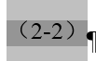 或 

它可以根据文档内容的编号而变化，实现自动化的效果。

与域代码相关的快捷键有4个，是”F9”、”Shift-F9”、”Ctrl-F9”、”Alt-F9”，分别代表“刷新域代码”、“在‘显示’和‘域代码’之间切换（当前选中区域内的域代码）”、“插入新的域代码”、“切换（整个文档的域代码）”。需要注意的是，**如果要插入新的域代码，手动输入大括号是没有用的，需要使用快捷键插入**。

为了使英文目录也能自动化更新，模板提供了两个域代码，用于在对应的中文标题后标注“英文目录项”，分别是：

{ TC “TEXT” \l LEVEL}

{ TC { QUOTE { STYLEREF “STYLE” \n } “TEXT”} \l LEVEL}

其中第一个域代码用于标注“不需要在目录中编号”的标题，第二个则是用于需要在目录中编号的标题。具体使用时，复制该域代码，使用”Shift-F9”切换到编辑域代码的状态，修改其中的参数即可。

第一个域代码需要修改两项：“TEXT”与LEVEL，其中是“TEXT”是“显示在英文目录里的名称”，LEVEL是该项的级别（从1开始）。比如对“主要符号表”进行标注，在汉字“主要符号表”后插入{ TC “Glossary” \l 1}即可。

第二个域代码在第一个的基础上，需要多对一处进行修改（为了输出编号），“STYLE”是样式的名字，如“标题 1”或“附录标题 1”等。比如对“1.1 第一节”标注，在其后插入{ TC { QUOTE { STYLEREF “标题 2” \n } “Section”} \l 2}即可。

需要注意的是，第二个标注目录的域代码中嵌套了域代码，可能需要多次展开，所以为了方便使用，可以复制以前的代码，可以少展开一次。

**特别提醒：进行英文目录标注的域代码只会在word编辑时显示，输出pdf、打印都不会显示，因此不需要担心对于内容的破坏。同时在段落中有“全部显示”开关可以隐藏此域代码，快捷键为**Ctrl-\***：**

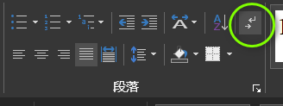

## 页眉页脚

为了实现“奇数页页眉与章节标题一致”的要求，在页眉中插入了域代码，需要提示的是，所有有页眉的奇数页（除了目录）的页眉都是域代码，但是受其他格式的影响，正文中有不少分节符，请注意不要误删。

目录部分的中英页眉页脚已设置好，不需要另行设置。

## 分节符

在部分情况下可能会误删重要的分节符，在这里特别进行罗列：

1. 确保“中文摘要”前有“分节符（奇数页）”（页码变化-从无到罗马1）
2. 确保“中文目录”、“英文目录”前、中、后有“分节符”（页眉变化-手动设置“目录”“CONTENTS”）
3. 确保“1 第一章”开始前有“分节符（奇数页）”（页码变化-罗马转阿拉伯数字并置1）
4. 确保第一个附录前与最后一个附录后有“分节符”（页眉变化-页眉域代码变化）
5. 确保“声明”前有“分节符”（页眉变化-手动设置“声明”）

# 正文、公式与图表

## 正文

正文默认自动缩进，请使用“正文”样式确保格式统一。

## 自动图文集

**特别提醒：在“插入”-“文档部件”-“自动图文集”中预置了六个文档部件，使用时可以直接插入文档部件，然后更改其中需要手动更改的内容，进一步简化使用。**

## 数学公式、编号与交叉引用

### 使用MathType或公式编辑器

在使用各类公式编辑器时，请注意**不要使用**公式编辑器提供的编号方式（如MathType的编号或公式编辑器的(#)），模板通过域代码和制表位设置，建立了公式及编号统一的样式，使用时请通过自动图文集插入公式块，然后直接更改其中的内容，其后的编号会自动更新（如果没有，请手动使用F9刷新域代码）。

如果出现了公式或编号的上下偏移，请调整“字体”-“高级”-“位置”为“标准”，没有出现则不必调整。

### 在“编号项”中交叉引用公式

由于使用了ListNum域代码编号，交叉引用时，请在“编号项”中寻找公式编号。

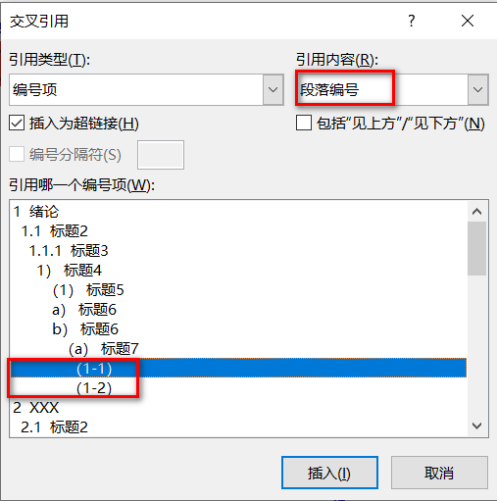

### 附录与其他公式编辑器的注意事项

公式部件的实质是其后的编号与段落的制表位设置，如果有使用其他公式编辑器的要求，可以直接复制文档部件后的公式编号与“数学公式”样式。附录中的编号与正文中的编号是不同的，请注意区分。

## 图、表与交叉引用

自动图文集中提供了图片/表格的组件，只需插入后更改图表内容/题注即可。

注意，由于图表题注编号引用的样式是正文样式而非附录样式，附录中的图表编号如果显示为“0”，请单击“0”然后选择“编辑域”，找到“附录标题 1”选中确定即可。

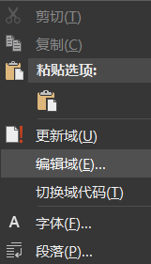

同时，模板建立了“通栏三线表”的表格样式，也设置为了默认插入的表格样式，如果有统一更改表格样式的需求，请直接更改“通栏三线表”样式以节省时间。